文档编号：TS-305

<项目编号> <项目名称>
项目开发总结报告
<版本号>

项 目 承 担 部 门：

撰 写 人（签名）：

完 成 日 期：

文档信息
标题:
作者:
创建日期:
上次更新日期:
版本:
部门名称:

修订文档历史记录
日期 | 版本 | 说明 | 作者

目录
1 引言 1
1.1 编写目的 1
1.2 背景 1
1.3 定义 1
1.4 参考资料 1
2 实际开发结果 2
2.1 软件产品描述 2
2.2 主要功能和性能 2
2.3 进度 2
2.4 成本 2
3 开发工作评价 3
3.1 对项目开发过程的评价 3
3.2 对技术方法的评价 3
3.3 对产品质量的评价 3
4 试运行工作评价 3
5 技术积累总结 3
6 经验与教训 3

引言

编写目的
编写本文档主要方便我们在以后的项目开发中来更好的实施项目的订制开发，总结经验，可以迭代的过程中规范我们的开发过程和提高我们的开发效率,从而创造更多项目价值

背景
说明项目的相关背景，包括：
        - 本项目的名称；民兵管理平台
        - 项目委托或下达单位；
        - 交付的软件产品名称、英文缩称和版本号；
        - 软件产品开发者；
        - 软件产品用户。

定义
列出本文件中用到的专门术语的定义和外文首字母词的原词组。
Flask
Flask是一个轻量级的可定制框架，使用Python语言编写
Flask是目前十分流行的web框架，采用Python编程语言来实现相关功能。它被称为微框架(microframework)，“微”并不是意味着把整个Web应用放入到一个Python文件，微框架中的“微”是指Flask旨在保持代码简洁且易于扩展，Flask框架的主要特征是核心构成比较简单，但具有很强的扩展性和兼容性，程序员可以使用Python语言快速实现一个网站或Web服务。一般情况下，它不会指定数据库和模板引擎等对象，用户可以根据需要自己选择各种数据库。Flask自身不会提供表单验证功能，在项目实施过程中可以自由配置，从而为应用程序开发提供数据库抽象层基础组件，支持进行表单数据合法性验证、文件上传处理、用户身份认证和数据库集成等功能。Flask主要包括Werkzeug和Jinja2两个核心函数库，它们分别负责业务处理和安全方面的功能，这些基础函数为web项目开发过程提供了丰富的基础组件。Werkzeug库十分强大，功能比较完善，支持URL路由请求集成，一次可以响应多个用户的访问请求；支持Cookie和会话管理，通过身份缓存数据建立长久连接关系，并提高用户访问速度；支持交互式Javascript调试，提高用户体验；可以处理HTTP基本事务，快速响应客户端推送过来的访问请求。Jinja2库支持自动HTML转移功能，能够很好控制外部黑客的脚本攻击。系统运行速度很快，页面加载过程会将源码进行编译形成python字节码，从而实现模板的高效运行；模板继承机制可以对模板内容进行修改和维护，为不同需求的用户提供相应的模板。目前Python的web框架有很多。除了Flask，还有django、Web2py等等。其中Diango是目前Python的框架中使用度最高的。但是Django如同java的EJB(EnterpriseJavaBeansJavaEE服务器端组件模型)多被用于大型网站的开发，但对于大多数的小型网站的开发，使用SSH(Struts+Spring+Hibernat的一个JavaEE集成框架)就可以满足，和其他的轻量级框架相比较，Flask框架有很好的扩展性，这是其他Web框架不可替代的

SQLChemy
SQLAlchemy是Python中最有名的ORM工具。关于ORM：全称Object Relational Mapping（对象关系映射）。特点是操纵Python对象而不是SQL查询，也就是在代码层面考虑的是对象，而不是SQL，体现的是一种程序化思维，这样使得Python程序更加简洁易读。具体的实现方式是将数据库表转换为Python类，其中数据列作为属性，数据库操作作为方法。优点：
- 简洁易读：将数据表抽象为对象（数据模型），更直观易读
- 可移植：封装了多种数据库引擎，面对多个数据库，操作基本一致，代码易维护
- 更安全：有效避免SQL注入

Jquery
jQuery 是一个 JavaScript 函数库。
jQuery 是一个轻量级的"写的少，做的多"的 JavaScript 库。
jQuery 库包含以下功能：
- HTML 元素选取
- HTML 元素操作
- CSS 操作
- HTML 事件函数
- JavaScript 特效和动画
- HTML DOM 遍历和修改
- AJAX
- Utilities
- 除此之外，jQuery 还提供了大量的插件

Bootstrap
Bootstrap是一组用于网站和网络应用程序开发的开源前端（所谓“前端”，指的是展现给最终用户的界面。与之对应的“后端”是在服务器上面运行的代码）框架，包括HTML、CSS及JavaScript的框架，提供字体排印、窗体、按钮、导航及其他各种组件及Javascript扩展，旨在使动态网页和Web应用的开发更加容易

参考资料
列出参考资料文件的标题、文件编号、发表日期和出版单位，说明能够得到这些文件资料的来源。
https://flask.palletsprojects.com/en/2.0.x/
https://jquery.com/
https://getbootstrap.com/

实际开发结果

软件产品描述
说明本次发行、交付的软件产品的版本，包括：
        - 版本标识；
        - 子系统、模块清单：名称、标识、大小；
        - 文档清单；
        - 同上一次发行版本的区别；
        - 目前的已知缺陷。
可用的表头如下：
软件模块清单：
序号 | 子系统名称 |  | 模块名称 | 模块标识 | 代码大小
 |  |  | 用户管理系统 |  | 300
 |  |  | 资讯管理系统 |  | 500
 |  |  | 民兵数据可视化系统 |  | 550
代码总量合计 |  | Python行数：1471 js行数:326 html: 1673
文档清单：
序号 | 文档名称 | 须提交用户

主要功能和性能

用户管理系统已经实现：管理员层级管理（民兵，团机关，师机关，兵团机关）。包含注册、登录（各种email验证，密码2次验证），前端提示，权限区分（只有兵团机关管理员才可以看到管理资讯）
具体如下：
注册：
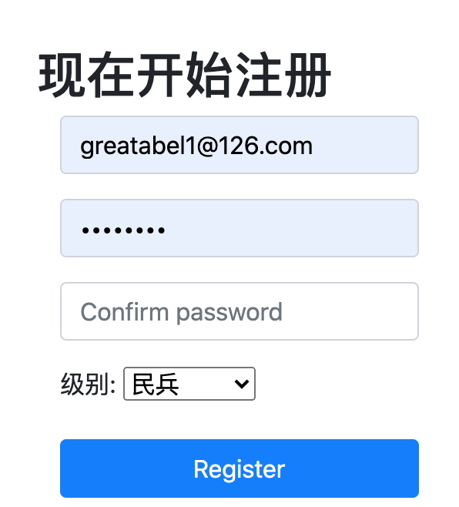
级别区分：
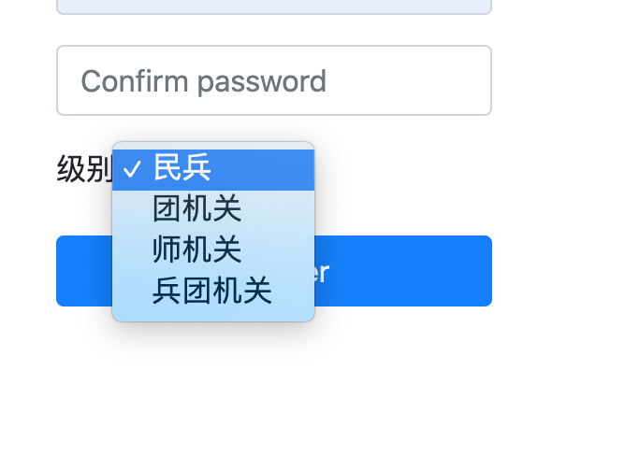
登录：
权限区分：


资讯管理实现：实现了对资讯管理的增删改查，前后台
资讯前端：
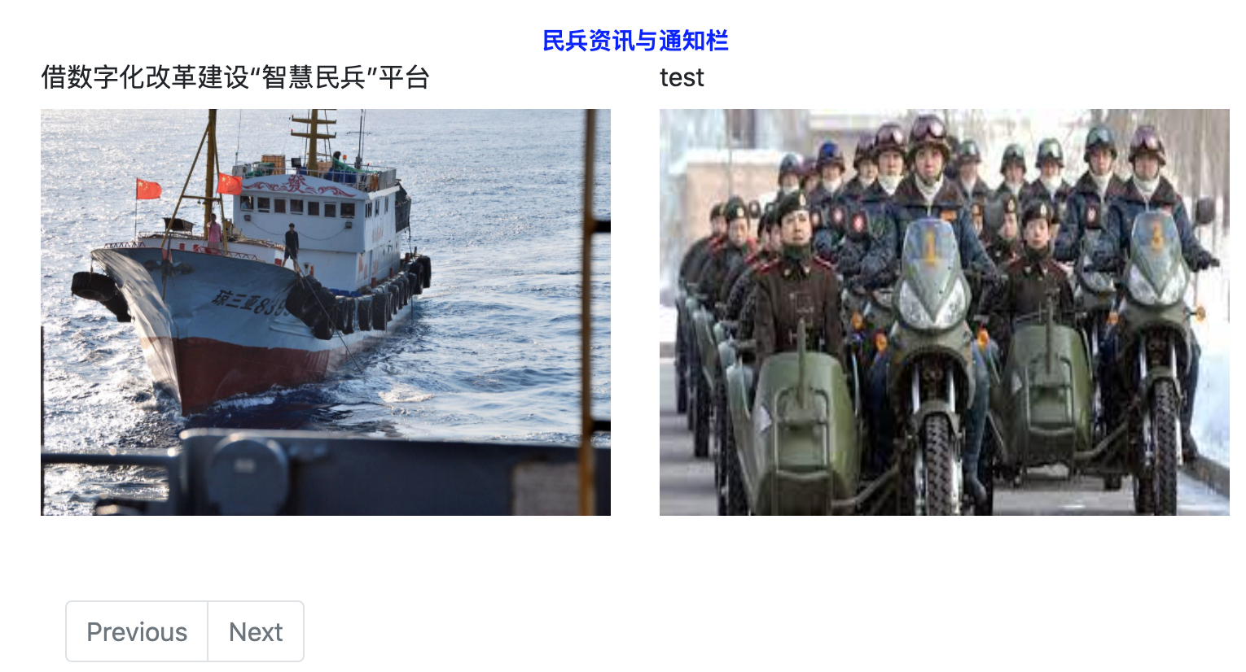

资讯管理后台：
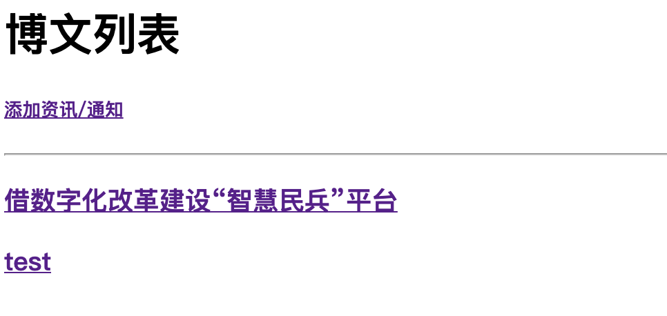
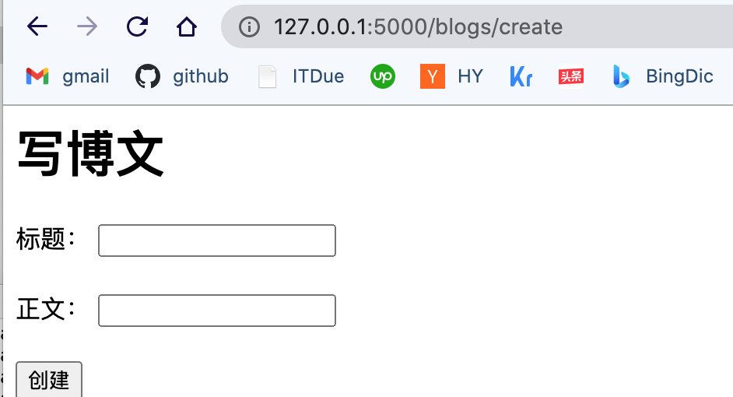
编辑功能：
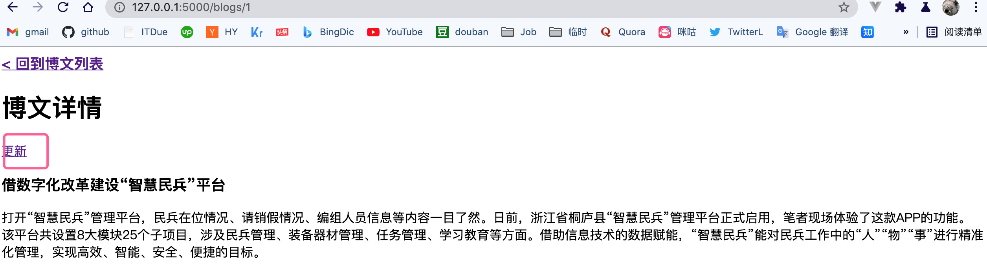
删除功能：
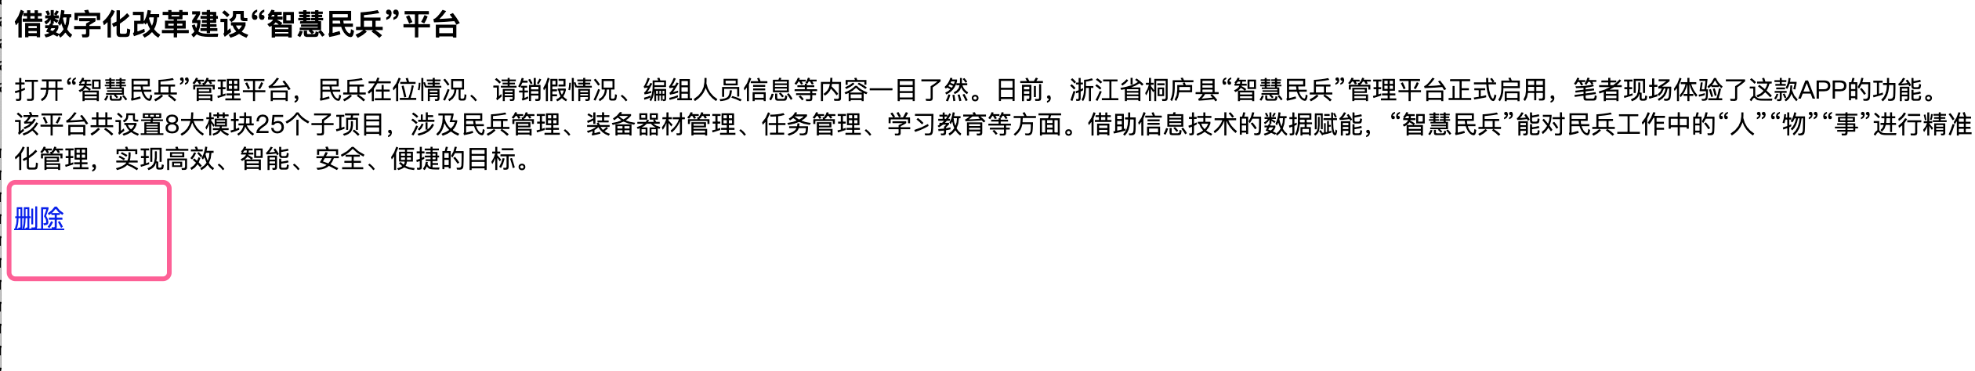

民兵可视化管理：实现了民兵类别的d3柱状图比较，民兵军费开支比例的饼图分析

类别可视化：
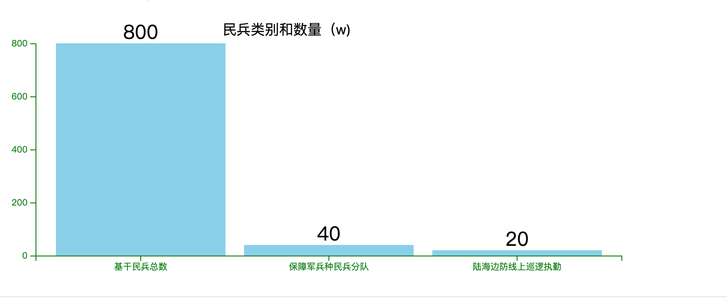

军费比例可视化：
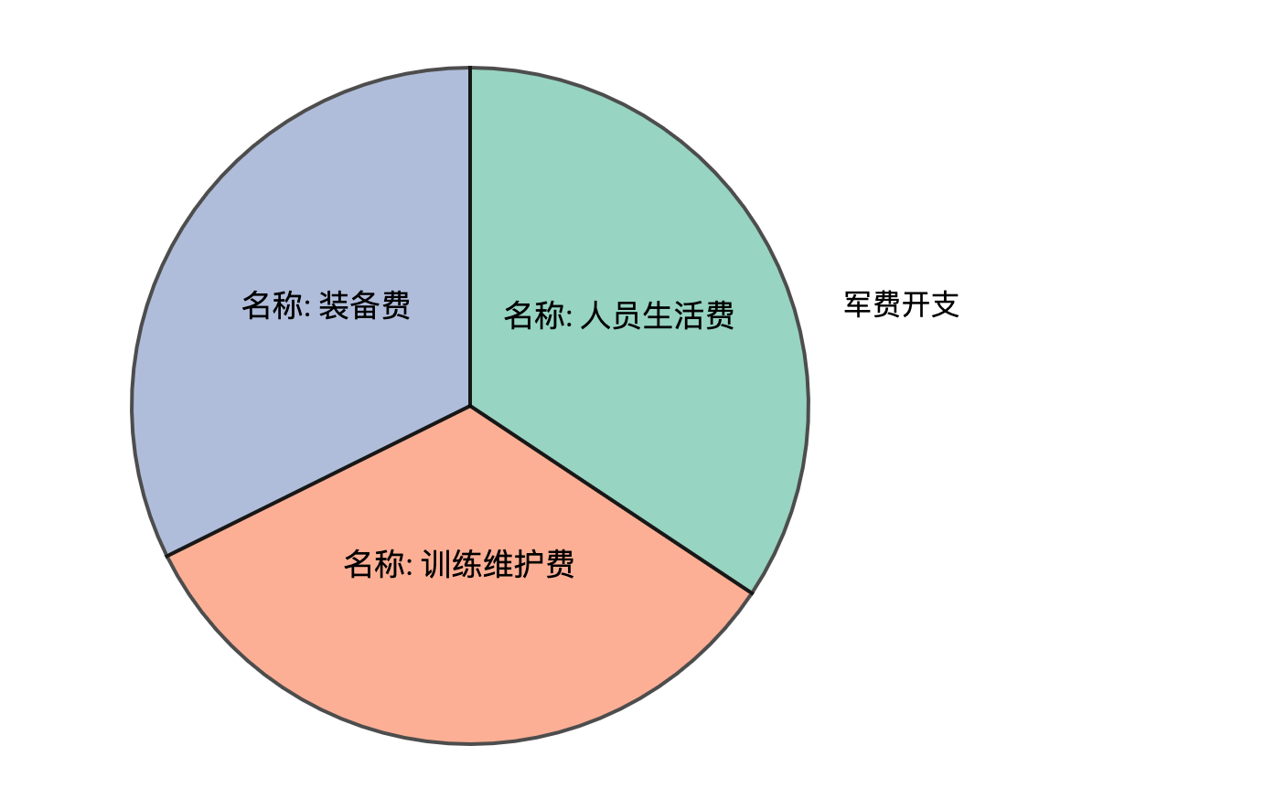
性能分析：
因此 Flask框架自带的 web server 性能都一般，只能用来做测试用途，线上发布则需要选择更高性能的 wsgi server 。推荐的部署方式：nginx + gunicorn + flask + supervisor
其中每个服务代表的含义如下：
- Nginx：高性能 Web 服务器+负载均衡；
- gunicorn：高性能 WSGI 服务器；
- gevent：把 Python 同步代码变成异步协程的库；
- Supervisor：监控服务进程的工具；
Gunicorn 可以指定多个工作进程，有多种工作模式可以供你选择。默认是同步的 sync 工作模式，除此之外还有 gevent, tronado, gthread, gaiohttp 等。这里推荐 gevent, gevent 是一个基于 Greenlet 库，利用 python 协程来实现，这样你的 web 服务才能实现并发的功能！Nginx 实际上只能处理静态资源请求，那么对于动态请求怎么做呢。这就需要用到 Nginx 的 upstream 模块对这些请求进行转发，即反向代理。Nginx 在这里主要是用来做负载均衡，同时它能缓存一些动态内容。这样部署之后，可以满足并发用户数在10000人以下的情况，速度可以保持在3-5秒，具体详细速度还要考虑网络环境。

进度
列出原定计划进度与实际进度的对比，明确说明，实际进度是提前了、还是延迟了，分析主要原因。可使用如下表头：
阶段 | 计划工作日 | 实际工作日 | 对比 | 原因
立项 | 10 | 15 | 延迟5日 | 补文档
开发计划 | 7 | 7 | 按时完成

成本
列出原定计划成本与实际成本的对比，包括：
        - 工时，以人月为单位，并按不同技术级别统计；
        - 经费支出，明确说明经费是超出了、还是节余了，分析原因。

开发工作评价

对项目开发过程的评价
对项目开发过程中的各个阶段的活动和完成情况进行评价，对相应文档编写情况进行评价。分析各阶段中出现的问题和原因。

对技术方法的评价
Flask是基于Python的Web微框架（微框架不代表能做的少。只是起步更轻量，可以根据自己需求，用不同的组件去扩展功能）；Flask能使你在很短时间快速搭建一个Web网页或者API接口，将更多的精力放在业务而不是代码。配合敏捷开发，我们使用Flask可以快速搭建起民兵管理平台的原型版本

配合python和flask，我们使用SQLAlchemy的抽象出我们的后端数据存储部分，这样我们可以使用mysql/postgresql/sqilte之间无缝切换，保持了：
- 易用性：使用ORM做数据库开发可以有效减少重复SQL语句的概率，写出来的模型也更加直观、清晰
- 性能损耗小：任何操作都要通过ORM转化，确实会损耗性能，但综合考虑开发效率、代码阅读性，带来的好处远大于性能损耗，而且项目越大作用越明显。
- 设计灵活：可以轻松的写出复杂的查询
这样最大的灵活让项目在不同环境下部署

Boostrap使得我们可以最大程度减少民兵系统的UI开发工作量：JavaScript插件非常丰富，既可以用现成的也可以自己扩充，Bootstray提供了一个集成板的Bootstray.js您可以直接拿过来使用也可以单个使用引入*.js即可。JS插件优秀的地方在于，哪怕是不懂JS的开发人员也可以使用，只要按照官方文档提供的格式写即可，比如模态框，您只要按要求设置好class，data-toggle，data-target即可，一句JS都不用写，是不是很方便。Bootstray的插件开发模式基本都是相似的，先定义一个类，实现主体功能，然后是个Plugin函数，再把这个函数扩展到JQuery原型上，最后通过委托的方式给特定元素绑定事件

对产品质量的评价
综合开发过程、开发技术、人员素质、时间进度、成本费用等因素，评价软件产品质量。

试运行工作评价
说明试运行工作中发现的问题、解决情况，评价维护工作的组织和实施。

技术积累总结
对技术积累活动进行总结，如提取的公共组件。

经验与教训
列出从项目开发工作中所得到的主要的经验与教训及对今后的项目开发工作的建议。

